

Vereinsreise 05.-06. September 2026

Unsere diesjährige Vereinsreise führt uns ins Elsass

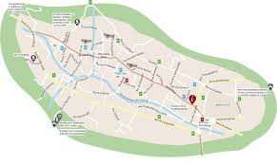
Wenn die Altstadtgassen sich mit Menschen füllen und sich in einen Schauplatz bunten Treibens verwandeln, dann heißt es in Ribeauvillé wieder "Hallo Fest der Ménétriers". Jährlich findet das beliebte Fest im September statt und zieht viele Besucher nach Ribeauvillé. Neben Musikacts, Weinständen und kulinarischen Schmankerl sind auch einige Highlights geboten, wie ein traditioneller Umzug. Komm vorbei und feiere mit uns!

Auf dem Weg nach Ribeauvillé werden wir einen Halt im Eisenbahnmuseum Mulhouse machen und lassen uns dort in die Welt der beachtenswerten Lokomotiven und Waggons versetzen. Nach dem Besuch im Museum, werden wir ins Hotel fahren und unsere Zimmer beziehen. Danach ist die Zeit zur freien Verfügung. Das Weinfest ist empfehlenswert.
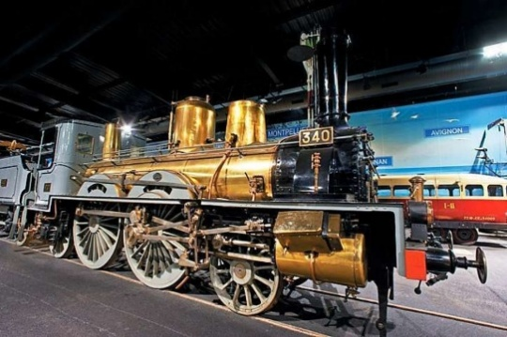
Am Sonntag werden wir ein Besuch in die Hohkönigsburg machen. Die Hohkönigsburg ist eine Höhenburg in der elsässischen Gemeinde Orschwiller bei Sélestat. Im 12. Jahrhundert vom schwäbischen Herzog Friedrich II. erbaut und im 17. Jahrhundert zur Ruine verfallen, liess der deutsche Kaiser und preussische König Wilhelm II. die Anlage vom Architekten und Denkmalpfleger Bodo Ebhardt 1901 bis 1908 wiederherstellen. Mit rund 500.000 Besuchern im Jahr gehört die Hohkönigsburg zu den beliebtesten Sehenswürdigkeiten Frankreichs.

Wir Übernachten im Hotel.

Preis inkl. Übernachtung, und Frühstück für Mitglieder: 100.-
Preis inkl. Übernachtung, Frühstück und Reise für Nichtmitglieder: 150.-

Anmeldung bis spätestens 03.05.2026 und erfolgt nach Eingang von der Überweisung und ist verbindlich. (also die Einzahlung gilt als Anmeldung)
Einzahlungsschein liegt bei.

Bei Fragen könnt ihr euch gerne bei Alexander Schaulies Tel. Nummer 079 331 86 54 melden.

